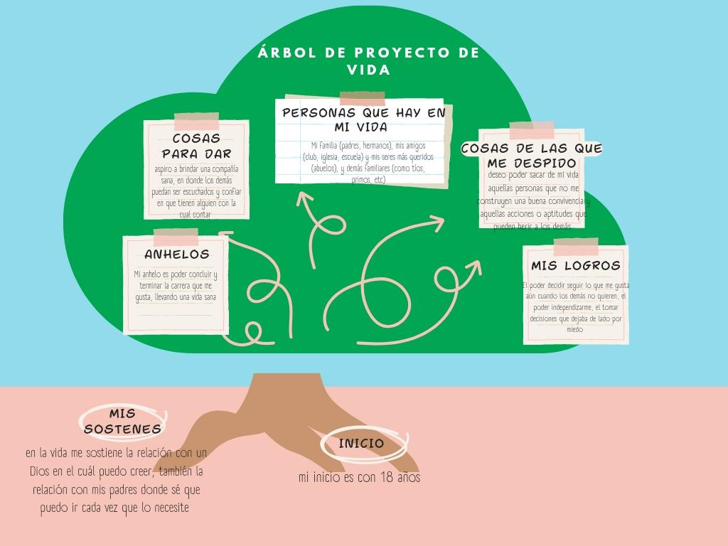
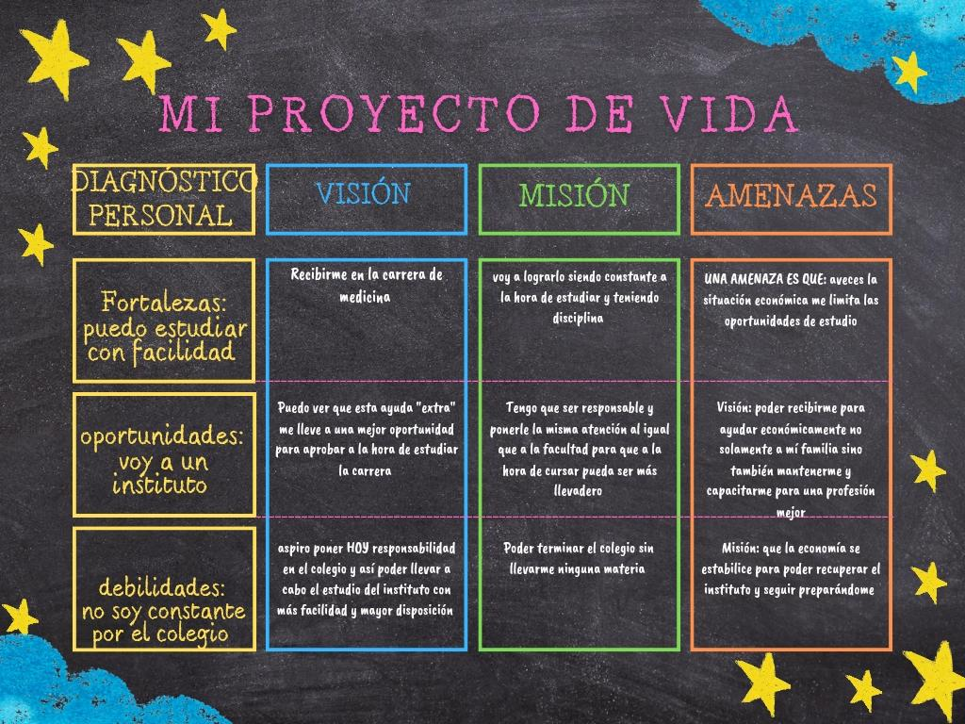
NIVELES DE PROYECTO DE VIDA
NIVEL 1
IDENTIDAD TRASCENDENTE: A) Ante Dios como una hija
B) Es lo primordial para llevar una buena vida
C) Que pueda ponerlo en primer lugar, respetando sus mensajes
D) Sí, considero que estoy por un propósito, cumpliendo el mismo a través de Dios
E) SI CREO
NIVEL 2
IDENTIDAD: A) Soy como una más
B) Aspiro a seguir metas como todos (estudiar, trabajar, formar una familia) pero con mi propósito y mis gustos
C) Mi misión es poder llevar mi vida consagrada a Dios, mientras cumplo mis metas de la mano de él
NIVEL 3
VALORES, CREENCIAS, APTITUDES: A) Respecto, solidaridad y responsabilidad
B) Aptitudes deportivas
C) No solamente mi creencia a algo superior, sino creer y confiar en mí misma
NIVEL 4
CAPACIDADES: A) El poder escuchar más, el no rendirme a la primera que me salga algo mal,
resolución de conflictos, organización
B) Tomar decisiones, puntualidad, comunicarme con eficacia
C) Capacidad reflexiva, capacidad física, capacidad social
NIVEL 5
ACCIONES: A) Pensando antes de actuar, saber tener temperamentos, poder controlar emociones
B) Los deportes, y actividades físicas es algo que deseo mantener siempre y buena relación con mis padres

NIVEL 6
MEDIO AMBIENTE: A) Me proyecto siguiendo mis sueños deseados hoy (estudiar, trabajar, ser independiente)
B) Deseo llevar una buena relación con mis padres pero ser independiente de ellos, y poder conseguir una pareja con la cual me proyecte
C) Llevar una relación sana donde cuide mi espacio territorial más a menudo.

ENTREVISTA
Eliana Atencio, 30 años, maestra de matemática
1) ¿Ha podido lograr alguna meta o sueño que tuviste de niña?
-Sí, pero no me acuerdo cuales tuve de pequeñas
2) ¿Qué aptitudes le gustaría cambiar para tu futuro?
- No ser ansiosa, no ser exigente conmigo misma y no ser tan estructurada
3) ¿Qué capacidades le gustaría mantener?
-La voluntad, la responsabilidad, el ser positiva y las ganas que le pongo a cada cosa
4) ¿Cómo se ve de acá a 5 años (visión)?
-En mi casa propia, viajando y siendo feliz
5) ¿Cómo piensa llevar a cabo tus metas pensadas (misión)?
-Trabajando en mis objetivos a corto y largo plazo
•Muchas gracias

